Министерство образования Республики Беларусь

Учреждение образования

«Белорусский государственный университет информатики и радиоэлектроники»

Институт информационных технологий

Факультет

Компьютерных технологий

Лабораторная работа № 8

«Разработка программ, реализующих и использующих

интерфейсы»

Вариант № 14

Выполнил: студент гр. 981064 Шичко П.В.

Проверила: Воробей В.А.

Минск 2020

Лабораторная работа № 8

«Разработка программ, реализующих и использующих

интерфейсы»

Вариант № 14

1. Задание № 1. Текст задания;

interface Устройство Печати <- class Принтер <- class Лазерный Принтер.

1. Реализация программы (основной код);

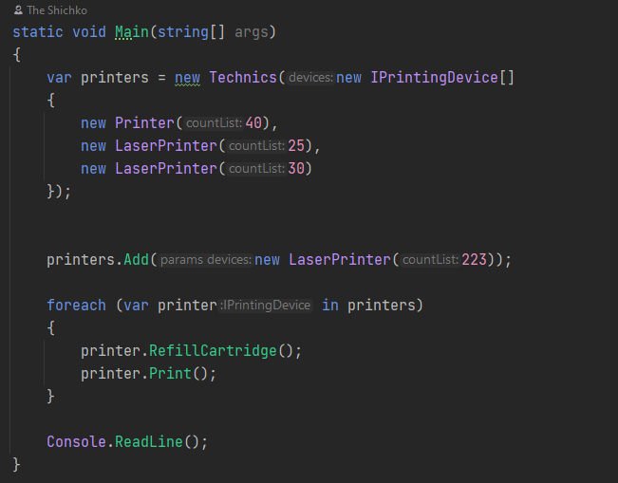

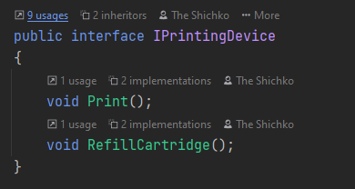

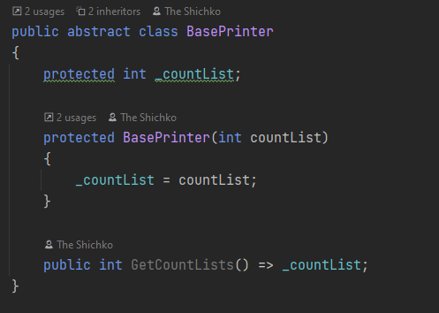

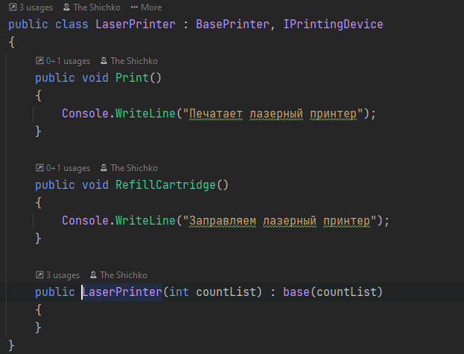

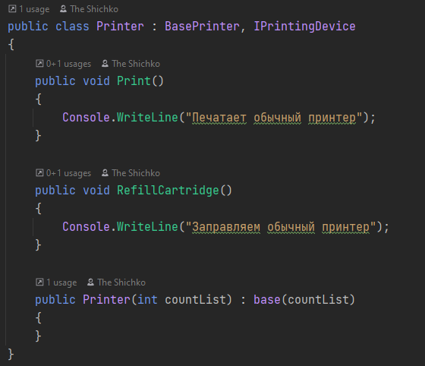

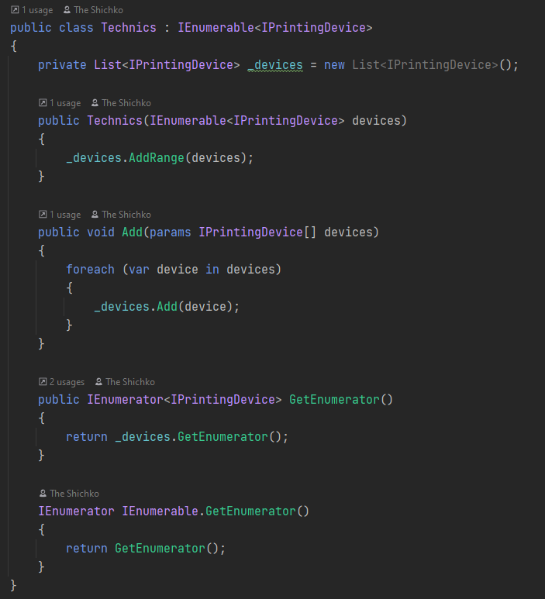

1. Скрин программы, в котором отражены все результаты работы программы;

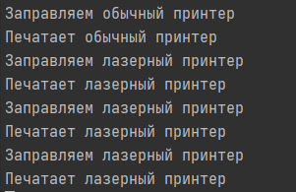

Задание 2. Усовершенствовать лабораторную работу №5